Evolution de l’état calcique
- Définition de l’état calcique d’un sol

- La notion d’état calcique d’un sol fait référence à sa teneur en calcaire mais également à la répartition de ces différentes catégories dans le stock total. Ce calcaire est présent sous forme de cailloux, graviers, sables, limons.
- Les paramètres utilisés pour caractériser l’état calcique des sols sont les suivants :
✓ calcaire total = ensemble des formes contenant le calcium dans le sol ;
✓calcaire actif = fraction la plus fine du calcaire ayant une action sur les propriétés et sur le pH du sol ;
✓ calcium échangeable = calcium lixiviable (lessivable) et absorbable par les plantes.
- Dynamique du calcium dans le sol
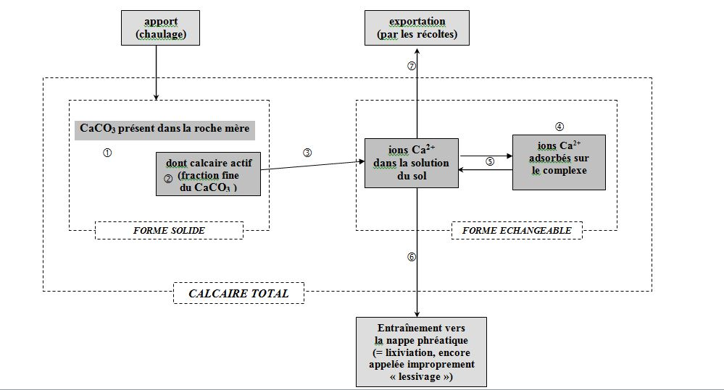
① Le calcium du sol provient de la forme solide du carbonate de calcium (CaCO3) de la roche mère ainsi que des apports effectués en cas de chaulage.

En présence de gaz carbonique et d’eau, le carbonate de Ca2+ s’altère en donnant du bicarbonate de Ca2+, 100 fois plus soluble, qui se dissocie selon la réaction suivante :

CaCO3 + CO2 + H2O ) [Ca(CO3)2]2- + 2 H+ Ca2+ + 2(CO3H)-

Dans le sol, la présence de gaz carbonique déplace les équilibres de gauche à droite entraînant la libération d’ions Ca2+. La vitesse d’altération du carbonate dépend de l’importance de la surface de contact des particules avec la solution du sol, donc de leur taille. La fraction de CaCO3 qui s’altère facilement constitue le calcaire actif (②).
D’autres composés calciques comme les sulfates (CaSO4), les nitrates (Ca(NO3)2), libèrent des ions Ca2+ en se dissolvant.

③ Le calcaire actif s’altère au contact du CO2 pour libérer des ions Ca2+ par dissolution dans la solution du sol (CaCO3 + CO2 + H2O ↔ Ca2+ + 2 CO3H-).

④ Une partie des ions Ca2+ libérés sont adsorbés sur le complexe adsorbant tandis qu’une autre partie reste présente dans la solution du sol.

⑤ Les ions Ca2+ s’échangent entre le complexe et la solution du sol et un équilibre s’instaure.

Les pertes de calcium ont lieu soit par lixiviation vers la nappe phréatique (⑥), soit par l’exportation des cultures (⑦).

23. Evolution de l’état calcique

La teneur en calcium peut varier fortement d’un sol à l’autre. Pour un sol donné elle a naturellement tendance à diminuer, sous l’influence de 5 phénomènes :

➢ la décarbonatation ou décalcarification ③

➢ la décalcification (correspond à la désorption (= départ) des ions Ca2+ du complexe en échange avec d’autres cations de la solution du sol tels que K+ , Mg2+, Na+… Ce processus précède l’acidification.

➢ l’acidification correspond au remplacement des ions Ca2+ du complexe par des protons H+ (responsables de l’acidité)

➢ le lessivage ou lixiviation du calcium (⑥) intervient lorsqu’il y a drainage c’est-à-dire lorsque la pluviométrie est supérieure à l’évapotranspiration. Les pertes de calcium par lessivage peuvent atteindre 400 à 900 kg de CaCO3/ha/an.

➢ les exportations des cultures (⑦)

Tableau : Exportations en calcium par les cultures

Cultures | Exportations  en Ca2+ (kg/ha)
Céréales, pailles enlevées | 35
Céréales, pailles enfouies | 5
Maïs ensilage | 40
Maïs grain | 5
Betteraves sucrières | 40
Luzerne | 350
Colza (grain seul) | 20

☞ Conséquence de ces différents mécanismes sur l’évolution de l’état calcique :
La plupart des sols cultivés ont tendance à s’acidifier, les ions Ca2+ étant progressivement remplacés par des ions H+. C’est la raison pour laquelle il est nécessaire de combattre cette acidification par les amendements basiques.

Remarque :
Les engrais exercent aussi un effet sur l’état calcique des sols, en libérant des ions à comportement neutre, acide ou basique.
Exemples :
- les engrais ammoniacaux et les superphosphates sont acidifiants,
- les engrais potassiques sont décalcifiants,
- les scories sont basifiantes.

